转为多商家平台后，怎样整理商家身份、交易和退款资料履行涉税信息报送义务｜云上订货系统
批发企业过去从供应商买货，再统一卖给餐饮门店，财务主要核自己的采购和销售。后来让多家供货商在商城里经营，客户在同一入口下单、平台抽取服务费，老板很容易只盯“抽成多少、什么时候分账”，却没注意到经营角色变化后，平台可能需要按规定报送平台内商家的身份和收入信息。报送不是把季度订单导出后交给财务这么简单：商家换主体、客户部分退货、平台补贴、服务费扣除和跨期收款，都可能使一张结算表与规定口径不一致。
本文把经营资料如何准备讲清楚，依据是《互联网平台企业涉税信息报送规定》和国家税务总局《关于互联网平台企业报送涉税信息有关事项的公告》。企业是否属于适用范围、由哪家运营主体报送，以及具体报送方式，应由财税和法律负责人结合实际经营模式、许可或备案及主管税务机关要求确认。云上订货可提供业务记录来源；本篇不把系统经营报表说成已经自动完成法定报送。

先确认平台角色和适用义务
同一个商城可能存在两条不同交易链。平台向上游采购粮油，取得货权后以自己名义卖给门店，上游是供应商；另一种是商家各自向门店销售，平台提供网络经营场所、订单协调或服务，商家是平台内经营者。即使两个模式都由平台组织配送、客户在同一手机商城结账，也不能靠“都叫联营”把供应商全部报为平台商家，或者把实际在平台经营的商家全部当成平台采购对象。先抽取真实合同、商城展示、订单卖方、收款发票、退货承担及服务费协议，画出谁向客户卖货。
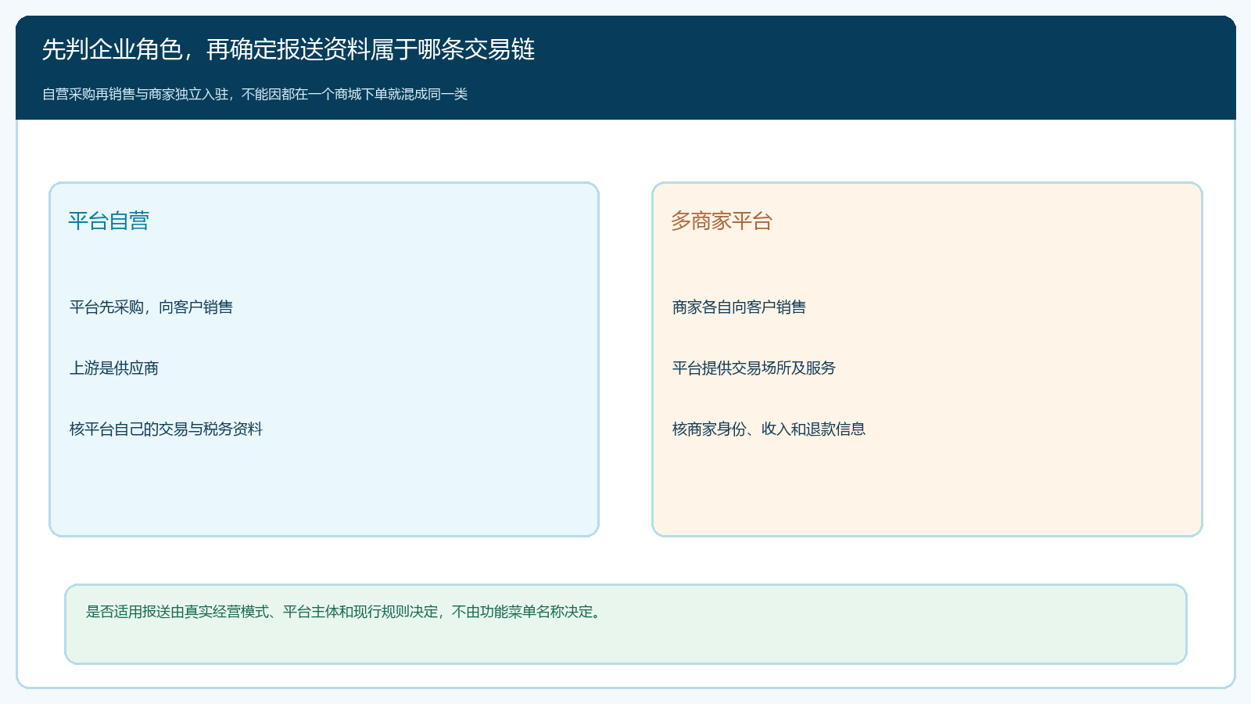
图1：先辨别平台自营与商家独立销售，再决定哪些商家资料进入报送范围。
《规定》将电子商务平台经营者及其他为网络交易提供经营场所、交易撮合、信息发布等营利性服务的主体纳入其定义。配套公告明确网络商品销售平台等类型，并规定境内平台存在多个运营主体时的报送主体判断顺序。企业不要把“有平台商家版功能”当成适用结论，也不要因为平台只向商家收服务费就以为没有平台义务。财税负责人应形成一页角色判定记录：平台域名或小程序、运营主体、许可或备案情况、开始经营日、平台内商家范围，以及需要向哪一主管税务机关确认。
适用时还要把时间节点纳入日常流程。公告规定平台从事互联网经营业务之日起三十日内报送基本信息，基本信息变化也有相应时限；平台内经营者身份和上季度收入信息按季度终了的次月报送。正式排期以现行规定和主管机关办理要求为准，不能等到季度末才找商家补身份资料。

完善商家身份和经营资料
商品发布前，平台就应取得并核验商家身份、证照、统一社会信用代码、地址、联系方式及经营起止状态，并把商家与稳定的店铺唯一标识连起来。运营系统中的“商家名称、经营范围、联营商代码、配送方式、结算比例”是重要经营资料，但它们并不自动覆盖公告列出的全部涉税报送字段。下图真实商家详情可用于核合作范围和经营配置；统一社会信用代码、店铺唯一标识与报送状态仍须由财税人员在专门资料台账中核对，不能因为页面能编辑商家就假定资料已经齐全。
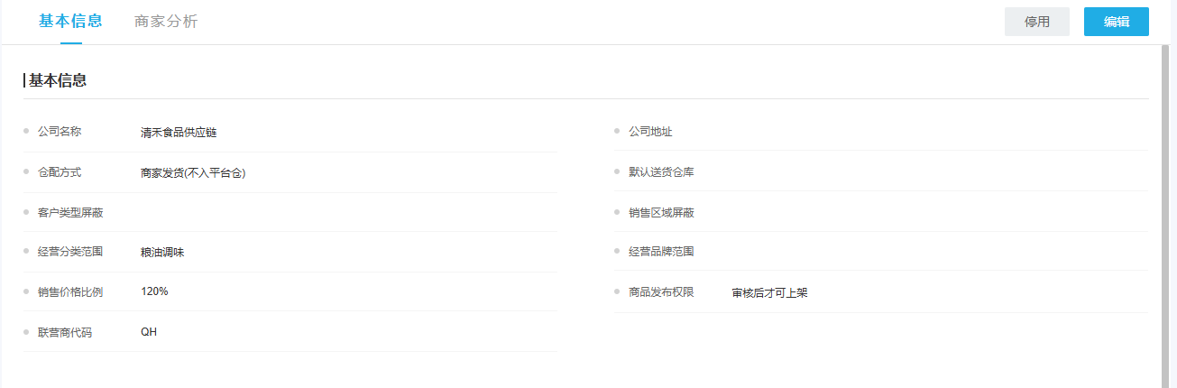
图2：系统商家详情证明部分经营字段存在；法定身份字段及报送状态需另行逐项核查。
商家变更经营主体是最容易出错的地方。假设一间店铺八月十五日由甲公司移交乙公司，店铺标识应保持可追溯，七月一日至八月十四日的交易归甲，八月十五日之后的交易归乙。不能直接把原商家资料中的公司名覆盖成乙，导致整个季度历史订单在报表里都变成乙的收入。国家税务总局《常见问答》对店铺经营者变更、店铺唯一标识以及身份信息错误的处理给出说明；企业应留变更申请、核验材料、生效时间与复核人，按适用的报送表单处理前后经营期间。
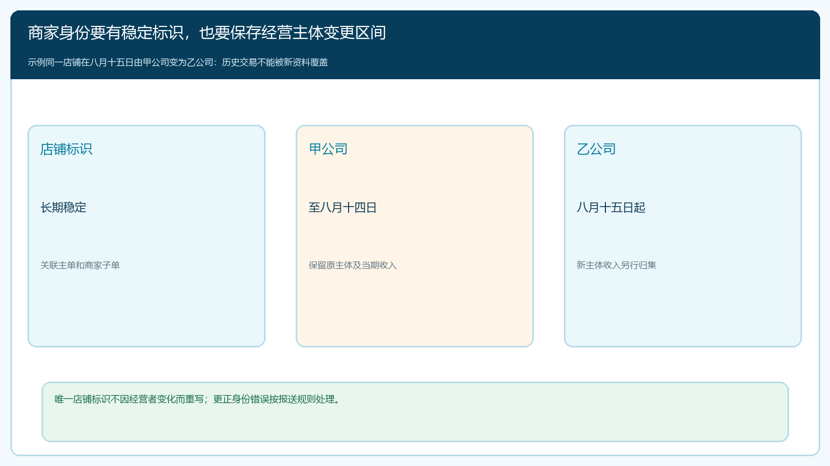
图3：主体变更不能覆盖旧档，原订单仍要能追到变更前的真实经营者。
停用或退出商家也不能删除。已结束经营的商家在当期可能仍有退款或结算调整，财务要能查到原经营期间、原店铺及原订单。商家身份资料由运营初核、财税复核，疑义字段退回商家补证，并保留前后版本；这一过程还要控制人员权限，避免把证件号码和联系人信息扩散到普通营销导出表。

订单退款与商家子单对应
商家收入不能从商城主单直接平分。餐饮客户一笔订单可能同时买甲商家的调料和乙商家的酒水，主单支付一万二千元，子单分别为七千元、五千元。若客户退回乙商家一千元酒水，这笔退款必须指向乙的原子单，不能冲减甲的收入。数据链至少要留主订单号、商家子单号、实际卖方、商品、客户支付记录、收入确认依据、退款发生日、退款金额和退货状态。若一笔主单夹有平台自营商品，也要把平台自营部分从平台内商家的归集数据中分开。
收入总额尤其不能等同于商家最后收到的净结算款。税务公告明确，平台内经营者收入总额的口径包括相关销售款项，不预先扣除平台、政府或支付机构的实际补贴，也不扣除商家向平台支付的佣金、服务费等费用；退款金额为当期发生的退货退款、不退货仅退款或服务退款，收入净额为收入总额减退款金额。图中示例某商家一个季度分别取得一万元、五千元、八千元销售款，并在九月发生两千元退款，则示例收入总额二万三千元、退款两千元、净额二万一千元。即使平台另收一千元服务费，也不能把收入总额直接改成二万二千元。
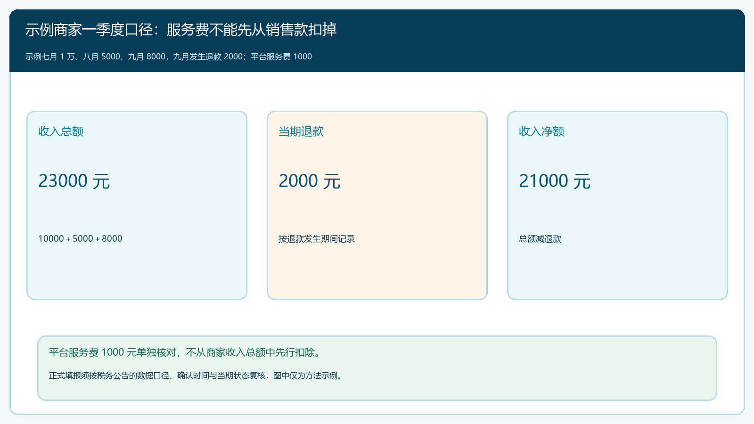
图4：服务费与商家收入分列；图中数字仅用于核对方法，正式口径按现行公告复核。
跨期退款不能用原订单日期重写历史月报。九月收到八月订单的部分退货，应保留原八月订单和九月退款发生记录，并由财税人员按照公告确认时间与所属期要求归集。未支付就取消的订单、客户拒收但未形成销售款的订单，与已收款后退款的订单也不能当成同一个“退货数量”。系统里不同业务状态要能映射到报送取数规则，取数规则须有版本、审核人和生效期间。

核支付分账和实际结算
客户支付、平台分账、商家到账与涉税收入是四套相关但不同的记录。商家销售额七千元，平台按协议收取服务费，商家实际到账可能低于七千元；不能把到账额误作收入总额，也不能为让报表对平而将平台服务费“补成退款”。对账时从商家子单连接原支付单和原退款单，再核通道回执、商家账户与平台费用。差异由财务解释：是未分账、在途、手续费、跨日到账、退款还是规则变化，解释记录应回到原单。
大客户账期业务还会出现先履约、后收款，不能简单拿出库日或销售下单日代替公告所规定的收入确认时间。公告对收入确认时间有明确口径，财税人员应核收讫销售款项或者取得销售款项索取凭据的日期；涉及具体交易凭证和会计税务处理时，按企业实际合同和专业判断复核。这样既避免从“商品已出库”直接推报送收入，也避免因尚未分账就漏掉已符合确认口径的商家交易。

形成可复核报送资料
正式报送前，建议做五表勾稽：平台运营主体与基本信息表、商家身份表、商家子单和收入总额表、原订单关联的当期退款表、支付及结算差异表。最后一张差异表是内部解释依据，不能替代公告规定的报送表单。每次取数记录源文件、截止时间、规则版本、生成程序、复核人及异常处理结论。先核身份再核收入，因为税务总局常见问答指出，收入信息报送会校验此前是否已报送相关身份信息。
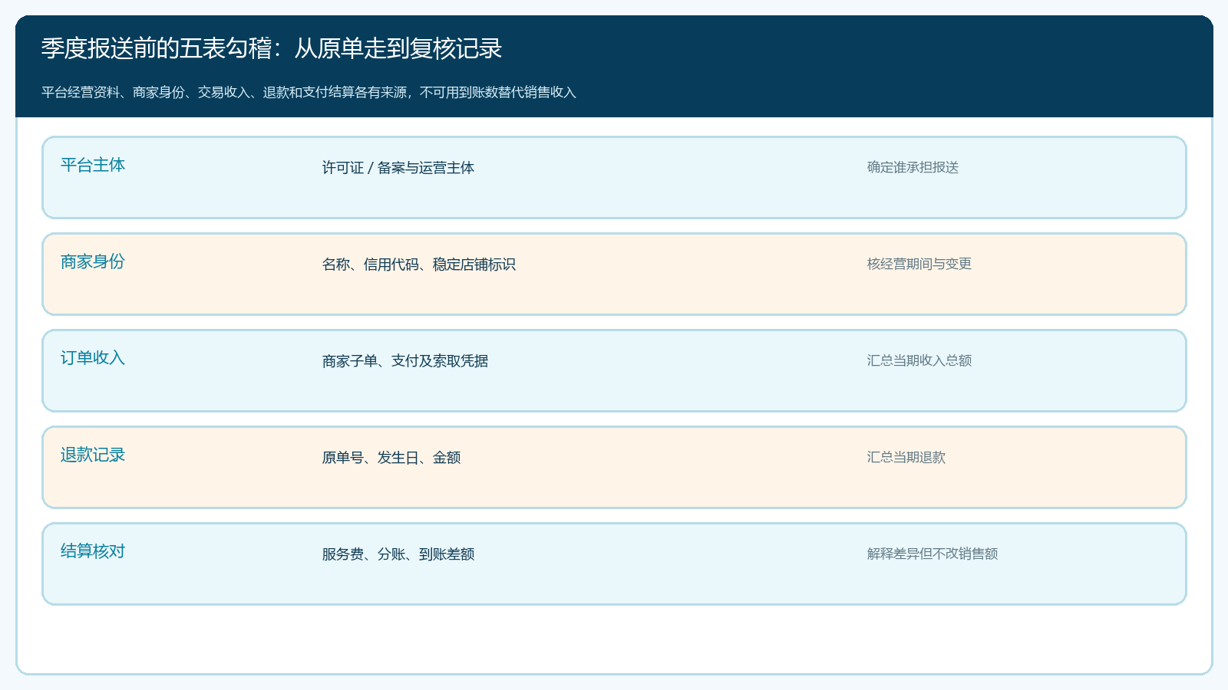
图5：从平台主体到订单、退款和结算逐项核对，结算差异只用于解释而不改销售事实。
试运行应抽四类真实样本：正常商家销售、主单内混有两个商家、跨期部分退款、季度内更换经营主体。财税负责人从报送草表反查到原商家和原订单；运营人员确认主体与店铺历史未被覆盖；业务人员确认交易与退货是真实发生。若报送后发现错误，公告要求自发现之日起三十日内办理更正报送。内部要保存原报送版本、差错原因、修改依据、更正回执和复核人，不能只覆盖本地 Excel 再声称“已修正”。
云上订货可以沉淀商家、订单、退款与结算之间的业务链，减少期末逐条找聊天记录的工作；是否适用报送、如何填报、是否需要更正，仍以现行法规、主管税务机关要求和企业实际交易事实为准。平台从自营转向多商家经营，新增的不只是更多货盘和服务费收入，也是一套可按主体、期间、原单与退款回查的资料责任。只有商家身份、交易金额和退款口径在平时就一致，季度报送时才有可靠的基础。

